附件1：2023年下半年长沙理工大学高等学历继续教育
学士学位外语水平（线上）考试考生须知
为确保此次考试的顺利进行，请考生认真阅读及准备相关设备。
一、软件安装与软硬件测试
1.考试采用[电脑考试客户端]+[旁路监控手机APP]的模式参加考试（客户端安装及使用详见《2023年下半年长沙理工大高等学历继续教育学士学位外语水平考试学生端考试操作指南》（附件2））。
2.考生须自行准备1台笔记本电脑或台式机（需要配摄像头、不支持mac os苹果系统）用于考试，另准备1台智能手机用于监控考试。
二、考前准备
1.考生本人有效身份证件、准考证。
2.准备独立的房间作为考场。并在考试时能保证安静和光线明亮。
三、登录考试系统
登录账号：身份证号
登录密码：身份证上的出生年月日8位数字，如：19991024
四、考场规则
考生应严格按照考场规则及报考的相关要求参加考试。
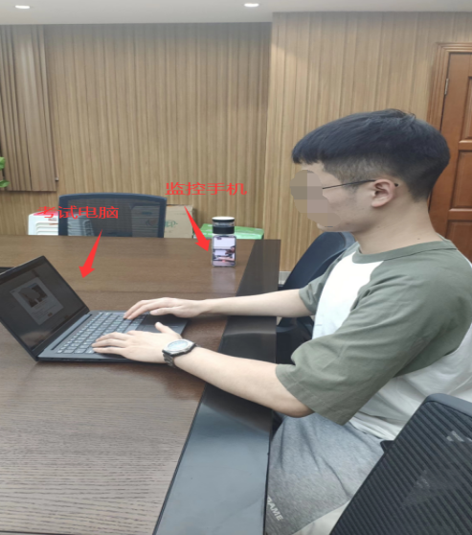
1.考生应提前45分钟登录考试系统，准时参加设备调试，确保考试全程设备运行正常、电量充足、网络通畅。
2.电脑放置于考生正前方，考试全程将进行人脸识别。旁路监控手机须按照规定距离、高度进行摆放。同时全程开启摄像头和麦克风。
旁路监控手机的摄像头从考生正侧方位全景拍摄（距离身体1.5米），要保证考生考试时手部及桌面清晰地被监考人员看到，如图所示。
3.考生须在独立房间内独立作答。考试全程需确保耳部轮廓清晰可见，不使用耳机，耳麦等各类接听设备。
4.保持考场安静，避免出现其他干扰声音。
5.考试过程中，考生须严格遵守考场纪律，积极配合监考老师的监考要求，并自觉履行保密义务。
6.考试中禁止录音、录像、直播、录屏和投屏，禁止以任何形式对外发布考试相关内容和信息。
五、考场违规行为认定和处理
1.开考15分钟后不能进入考场，开考30分钟后方能交卷离场。提前交卷认定为违规行为。
2.考试过程中旁路手机不按照规定要求摆放，监考老师无法监控考生双手和考试桌面认定为违规行为。
3.考试过程中旁路监控手机全程不允许以任何形式和理由关闭。断开连接或关闭，监考老师将通过文字提醒2次。提醒后超过三分钟仍处于断开状态认定为违规行为。
4.考试中使用耳机等各类接听设备或使用其他电子设备认定为违规行为。
5.考试中考场出现除考生外其他人员认定为违规行为。
6.考试时考场出现其他异常声音认定为违规行为。
7.考生考试中途离开考场或监考老师在监控中无法看到考生认定为违规行为。
8.考试过程中查阅资料，不履行保密义务，对考试过程及内容录音、录像、直播、录屏和投屏，对外发布考试相关内容和信息认定为违规行为。
9.考试时请他人替考、机构或个人助考以及其他不符合考试要求行为认定为违规行为。
考生违规行为一经确认将取消考生考试资格，考生考试成绩无效。

